Allgemein:

Wenn beim Start vom Client (ohne was getan zu haben) Fehler auftreten, dann ist im Container ein Fehler aufgetreten und man kommt eine NamingException.

Wenn dies der Fall ist muss man darauf achten, dass der Glassfish total frisch gestartet wird, ohne das er sich irgendwelche Sachen zurückspeichert!

Sobald Serverseitig irgend eine ContainerException nicht abgefangen werden kann, und diese an den Client gereicht wird, wird die Verbindung abgebrochen und gar nichts mehr funktioniert. Zum Beweis, dass das Programm funktioniert habe ich hier die gängigsten Testfälle dokumentiert.

Test 1 - Login

Unter File/Login kommt man auf die Loginmaske dort die userdaten eingeben.

Hinweis: Es dauert eine Weile bis alle nötigen Klassen instanziert sind.

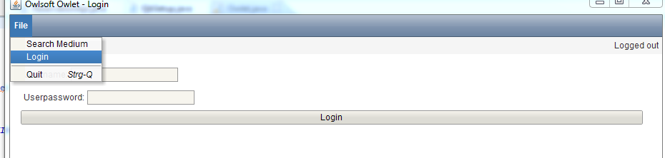

## Test 2 – Medium suchen

Unter File/Search Medium kann man nach einem Medium auf Basis von Suchkriterien suchen.  
Man kann beliebig viele Suchkriterien hinzufügen.  
Hinweis: Es wird nach Medien gesucht nicht nach Exemplaren, unten dargestellt werden dann die Medien mit ihren Exemplaren.

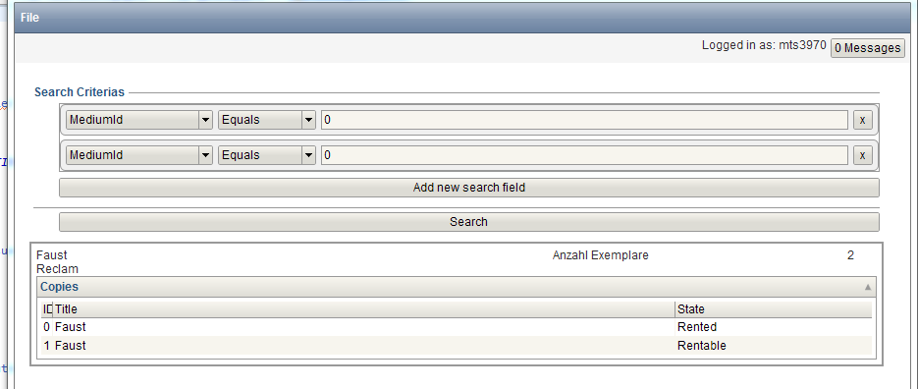

## Test 3 – Exemplar ausleihen

Unter File/Rent a Medium gelangt man zu der Maske für das ausleihen.

Hinweis: Es handelt sich hier um die Kunden ID die eingegeben werden muss. Nach der Eingabe muss auf die grünen Pfeile gedrückt werden, damit das Programm das Objekt sucht.

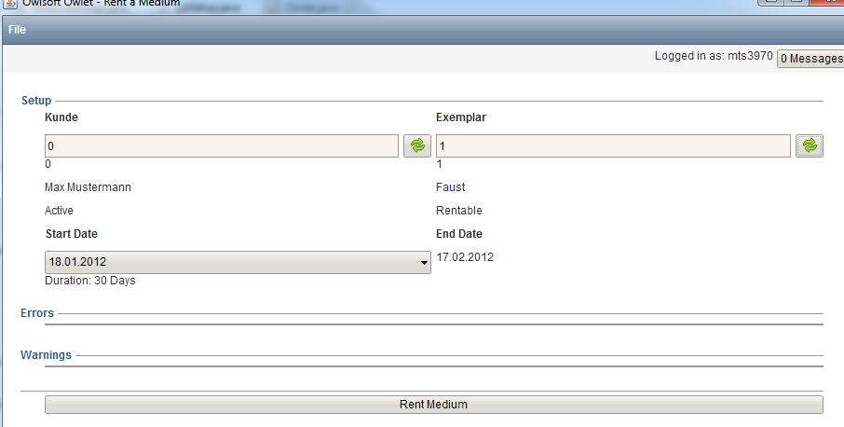

Bei einer erfolgreichen Ausleihe bekommt man folgende Nachricht:  
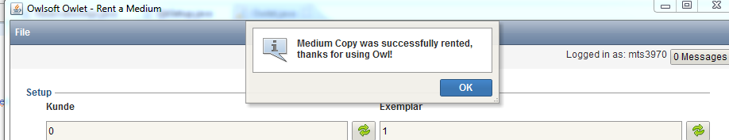

Wenn nun nach dem Medium mit der ID 1 gesucht wird sieht man das der Status Rented ist.

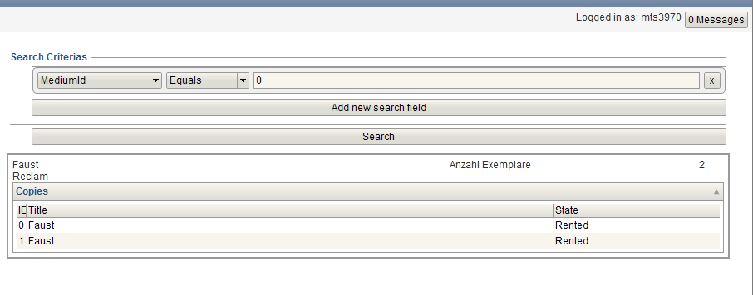

## Test 4 Medium reservieren:

Unter File/Reserve a Medium kommt man auf die benötigte Maske. Diese Maske ist ähnlich wie die vorige nur das man hier die Exemplar ID anstatt der Medium ID eingeben muss.

Hier haben wir einen Spezialfall: Der Kunde ist auf Inaktiv geschalten in unserer Datenbank, weil er seinen Beitrag nicht bezahlt hat und kann daher kein Medium reservieren:

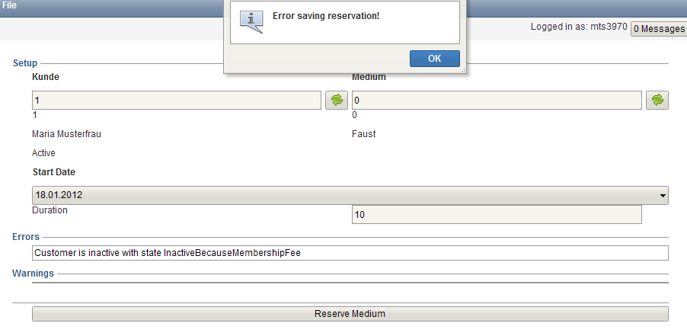

Der User mit der ID 0 kann dies aber.

## Test 5 Ausleihe Ansehen/zurückgeben/verlängern

File/Show a Rental

Der Benutzer mit der ID 0 wird geladen und sofort werden seine ganzen Ausleihen angezeigt. In dem folgenden Bild sieht man, dass er zwei Ausleihen hat 🡪 dies ist kein Fehler sondern kommt daher das wir vorher ein zweites Exemplar Faust ausgeliehen haben.

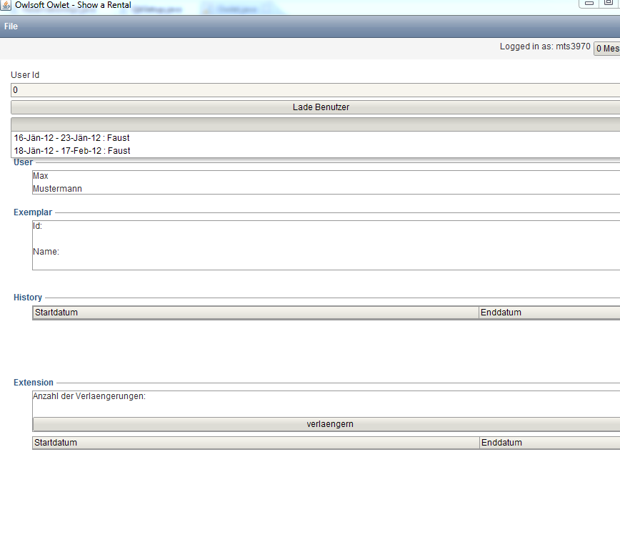

Wenn wir nun den ersten Auftrag auswählen können wir ihn

* Verlängern

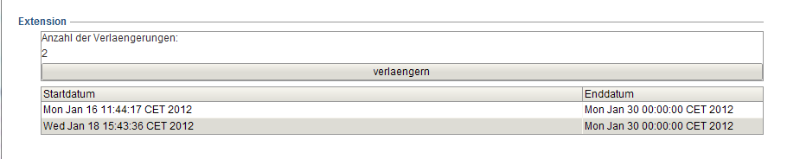

* Zurückgeben springt der Status auf Returned

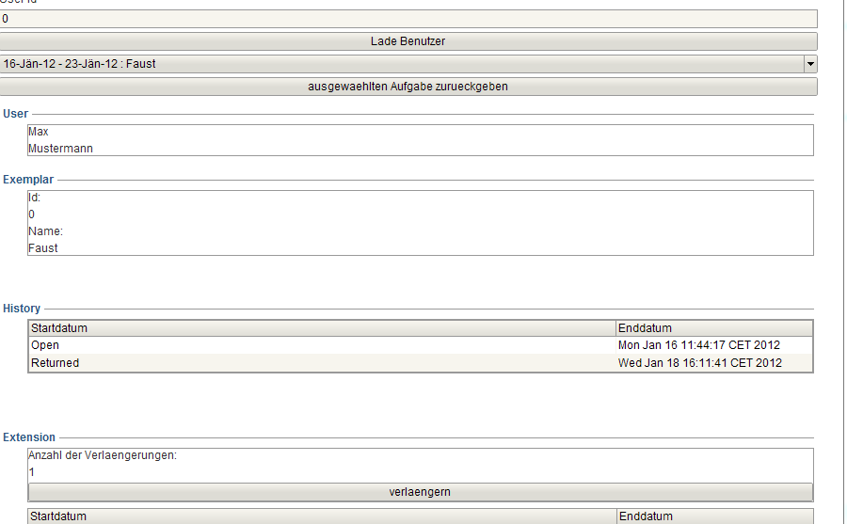

Dieser Operation kann Serverseitig aus unerklärter Ursache auch fehlschlagen, uns ist es nicht gelungen den Fehler zu lokalisieren weil dies total willkürlich passiert.

## Test 6 Admin Parameter

Unter File/Adminconfiguration können Parameter eingegeben werden, dazu benötigt man den voll qualifizierten Java Klassennamen für den Parameter den man ändern möchte. Leider ist es mir nicht möglich ihnen Parameter zu nennen die Auswirkungen auf das Programm haben, da die Projektmitglieder die das Ausprogrammiert haben nicht erreichbar sind, aber man sieht, dass die Konfiguration erfolgreich gespeichert wird und der Parameter würde aus der Datenbankgeladen…

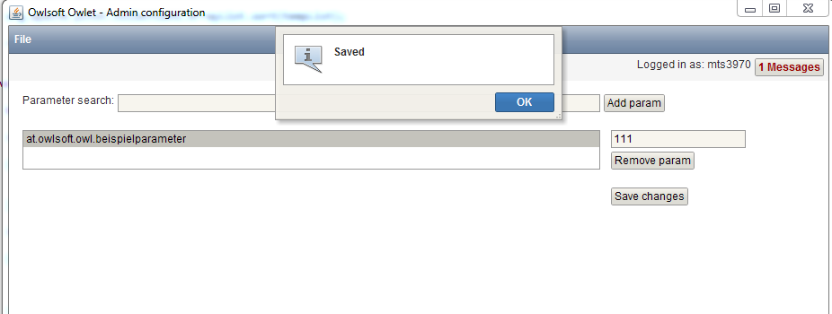

## Test 7 Messaging

Durch einen Klick auf den Message Button oben rechts kommt man in das Message Menü

Das Messaging System funktioniert immer noch, durch die einzelnen Schritte in dieser Dokumentation wurde eine Message erstellt, diese kann nun abgearbeitet werden.

Zuerst wechselt man den Status auf Processing, so sehen alle anderen das diese Aufgabe gerade in Bearbeitung ist.

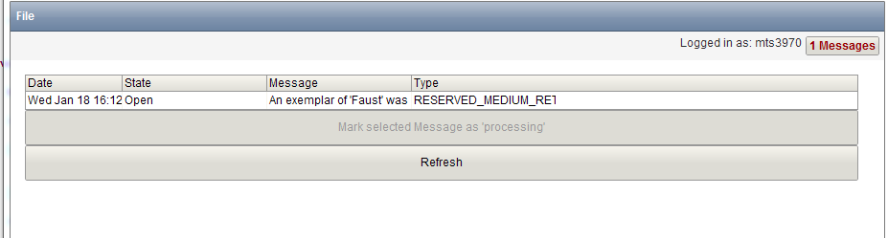

Danach wechselt man auf fineshed.

